«Формирование у дошкольников предпосылок к изучению технических наук средствами игрового оборудования»

Экономика нашей страны сегодня нуждается в модернизации, которая кажется невозможной без высококвалифицированных кадров для промышленности и развития инженерного образования. Для выполнения этой стратегической задачи необходима подготовка высококвалифицированных специалистов, ориентированных на интеллектуальный труд, способных осваивать и самостоятельно разрабатывать высокие наукоемкие технологии, внедрять их в производство. Современный инженер должен не только осуществлять трансфер научных идей в технологию и затем в производство, но и создать всю цепочку - "исследование - конструирование - технология - доведение до конечного потребителя - обеспечение эксплуатации". Вырастить такого специалиста возможно, если начать работу с детства.

Подготовка детей к изучению технических наук – это и обучение, и   
техническое творчество одновременно, что способствует воспитанию   
активных, увлеченных своим делом людей, обладающих инженерно-  
конструкторским мышлением. Очень важно на ранних шагах выявить технические наклонности дошкольников и развивать их в этом направлении. Это своего рода подготовительный курс к занятиям техническим творчеством в школьном возрасте.

Следовательно, перед ДОУ стоит задача – развивать у детей навыки конструкторской, творческой деятельности, т.е. воспитать человека творческого, с креативным мышлением, способным ориентироваться в мире высокой технической оснащённости и умеющим создавать новые технические формы.

Зачатки инженерного мышления необходимы ребёнку уже с малых лет, так как с самого раннего детства он находится в окружении техники, электроники и даже роботов. Данный тип мышления необходим как для изучения и эксплуатации техники, так и для предохранения «погружения» ребёнка в техномир. Ребёнок должен получать представление о начальном моделировании, как о части научно-технического творчества. Основы моделирования должны естественным образом включаться в процесс развития ребёнка так же как изучение формы и цвета.

Всем нам известно, что в дошкольном возрасте развиваются все психические процессы, в частности, формируется образное мышление, одним из средств формирования которого являются наглядные модели. Способность к использованию в мышлении модельных образов начинает складываться в 3-4 года, а в старшем дошкольном возрасте эта способность становится основой понимания различных отношений предметов, что позволяет усваивать обобщенные знания и применять их при решении новых мыслительных задач. Таким образом, дошкольный возраст – самое удачное время для развития предпосылок инженерного мышления. Что же такое инженерное мышление? Инженерному мышлению в учебнике по истории и философии науки и техники под ред. Малых Г.И. и Осипова В.Е. дается следующее определение: "ИНЖЕНЕРНОЕ МЫШЛЕНИЕ - это вид познавательной деятельности, направленной на исследование, создание и эксплуатацию новой высокопроизводительной и надежной техники, прогрессивной технологии, автоматизации и механизации производства, повышение качества продукции".

Данный вид мышления не формируется сам по себе, могут быть лишь предпосылки для его формирования у конкретной личности. Этому способствует качество всего образовательного процесса, включая дошкольное, которое является первым звеном образовательной цепи, когда закладывается фундамент будущей личности.

Развитию предпосылок инженерного мышления, готовности к изучению технических наук способствует решение следующих задач: обучение детей основным логическим операциям: анализу, синтезу, сравнению, обобщению, классификации, систематизации, смысловому соответствию, ограничению; формирование произвольность всех психических процессов, умение оперировать абстрактными понятиями, рассуждать, устанавливать причинно-следственные связи, делать выводы; развитие интереса к конструированию, эстетического отношения к произведениям архитектуры, дизайна, продуктам своей конструктивной деятельности и поделкам других.

Важнейшее значение в формировании этого качества играют математические дисциплины: формирование элементарных математических представлений и информатика, реализация ТРИЗ- технологии, а также конструирование и технические творческие развивающие игры: «Танграм», «Палочки Кюизинера», «Блоки Дьенеша», «Развивающие игры Б.Никитина», игровая технология «Сказочные лабиринты игры» В.В. Воскобовича, математические планшеты.

Для формирования и развития предпосылок инженерного мышления у детей раннего возраста необходимо создавать условия для осуществления полноценного сенсорного воспитания и развития мелкой моторики рук через организацию различных видов деятельности с учётом возрастных особенностей. Одним из средств развития инженерного мышления является бизиборд, представляющий панель с закрепленными на её поверхности различными предметами: замочками, молниями, липучками, звонками и т.д. Суть такой панели заключается в том, чтобы ребенок развивал мелкую моторику пальцев, мышление и логику. Чем больше различных элементов, тем интереснее малышу, тем больше различных действий. Но также надо учитывать, что не следует перегружать яркими деталями и картинками, отвлекающими от основного назначения такого оборудования, не размещать на бизиборде массу детских игрушек, важно помнить, что ребёнку интересно то, чего у него нет. Бизиборд должен быть безопасным, красочным, но лаконичным, функциональным, соответствующим по наполнению возрасту и интересам ребёнка.

**Конструирование**

Деятельность с конструкторами, в силу ее созидательного характера, как ни одна из других форм активности ребенка создает условия для формирования целеполагания и произвольной организации деятельности, а именно - для формирования способности к длительным волевым усилиям, направленным на достижение результата (цели-замысла), в соответствии с внутренними или заданными извне стандартами качества. Кроме того, деятельность с конструкторами связана с развитием способности к планомерной - шаг за шагом - организации деятельности и ее целевой регуляции с использованием различного рода символических опосредствующих звеньев между целью (замыслом) и результатом (продуктом): образцов и графических моделей (схем, чертежей, выкроек, пооперационных планов, эскизов), а также с активизацией планирующей функции речи (словесными описаниями условий, которым должен соответствовать продукт). Становление такого рода знаково-символического опосредствования - важный показатель перехода ребенка на более высокий уровень психической организации.

В работе с дошкольниками применяется два вида конструирования – это

техническое и художественное. К техническому относятся конструирование из строительного материала, деталей конструкторов, крупногабаритных модулей, а также конструирование на базе компьютерных программ.

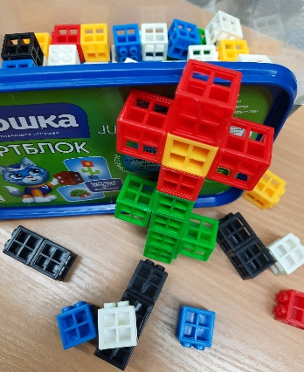 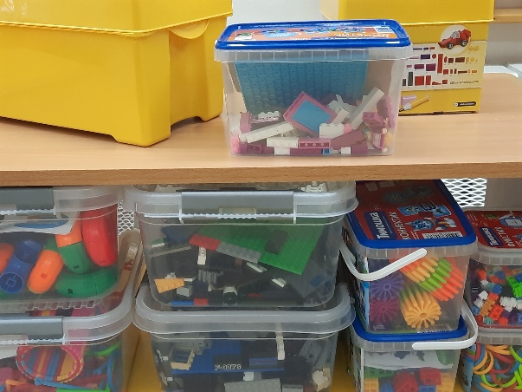 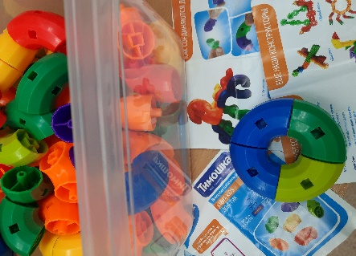

**Виды конструкторов для технического конструирования**

**Кубики** Игрушка в виде кубиков подходит для раннего возраста. Развитие с помощью такой игрушки начинается с одного года - малыш учится различать формы и цвета. На первых этапах, пока крошка еще не умеет строить фигуры, интерес к данному виду развлечений проявится в наблюдении за действиями взрослых, показывающими, как управляться с такой игрушкой.

**Блочный конструктор**. Малышей полутора лет заинтересует строительство фигур из блоков. Они представлены в виде квадратов или прямоугольников и соединяются наложением друг на друга. Выпускают наборы с разными размерами блоков, в зависимости от возрастной группы. Для детей от года до трех лет детали крупные, можно не волноваться, что малыш их проглотит. К тому же маленьким ручкам удобнее управляться с большими элементами. От трех лет размер блоков постепенно уменьшается, что помогает развивать мелкую моторику рук.

**Блочный конструктор Пазл Пазл**

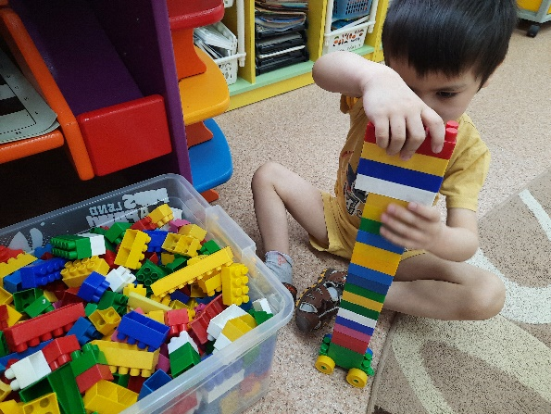 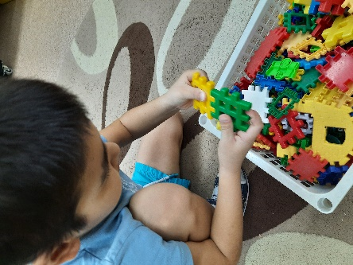 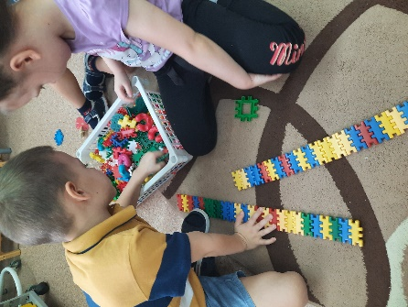

**Тематический конструктор.** Более продвинутый тематический конструктор. От блочного он отличается только тем, что в своем составе содержит готовые фигурки животных или людей, для которых строятся по схеме сказочные замки, либо машины, или даже целые города.

**Мозаика**. Для детей от трех лет подойдет пластмассовая мозаика. Свое название она получила за сходство с бумажной мозаикой. Отличие состоит в том, что детали выполнены из высококачественной пластмассы и соединяются между собой благодаря прорезям. Звенья мозаики чаще всего круглой формы, плоские или выпуклые. Из плоских фигур собираются двухмерные изображения, а из выпуклых деталей получаются реалистичные 3D фигуры. Игра в мозаику развивает пространственную ориентацию, помогает получить первые знания о науке.

**Пазл.** Упрощенной версией мозаики считается конструктор пазл. Его детали большие и плоские, квадратной формы. Построить из такой подборки возможно только стены или домики. Плюс данного набора – легкость в обращении и возможность собирать простые трехмерные фигуры, поэтому он подходит детям двух лет, подготавливая к другим видам игр.

**Суставный.** Для детей старше пяти лет интересным вариантом станет суставный конструктор. Свое название он получил из схожести с настоящими суставами, создающими подвижное соединение костей скелета. Игрушечные суставы представляют собой пластмассовые прямоугольники, соединяющиеся между собой с помощью шарнира. Благодаря такому вращательному соединению, конструируемые фигуры приобретают способность двигаться, что важно для творчества и развития воображения.

**Магнитный**. По мере того, как малыщ растет и развивается, круг личных интересов закономерно расширяется, увлечь его старыми игрушками надолго становится сложной задачей. В таком случае стоит обратить внимание на магнитный конструктор. Набор такого комплекта состоит из биполярных магнитных пластин, покрытых пластмассой, и металлических шариков для соединения в сложные фигуры. Пластины выпускаются разных форм и цветов: треугольников; квадратов; палочек.

**Металлический**. Комплектация каждого изделия состоит из составляющих, похожих на те, что хранит папа в своем ящике с инструментами: гайки, скобы, винты, другой крепеж. Все это представляется малышом как настоящее, только исполненное в миниатюре. Металлические предметы скрепляются между собой путем ввинчивания подходящих по диаметру болтов. Пластины могут быть прямыми, изогнутыми, узкими или широкими, каждый элемент пластины перфорированы отверстиями.

**LEGO** LEGO – одна из самых известных и распространённых педагогических систем, широко использующая трёхмерные модели реального мира и предметно-игровую среду обучения и развития ребёнка. LEGO позволяет детям учиться, играя и обучаться в игре. Использование в работе конструкторов LEGO при организации образовательного процесса, дает возможность познакомить детей с техническим творчеством, что способствует формированию у детей задатков инженерно-технического мышления, а также дает возможность проявлять детям инициативу и самостоятельность, способность к постановке целей и познавательным действиям, что является приоритетным в свете введения ФГОС ДО и полностью соответствует задачам развивающего обучения.

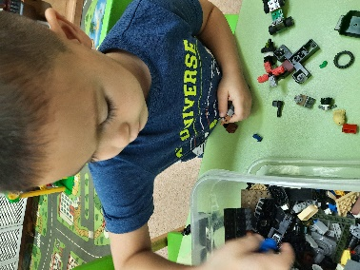 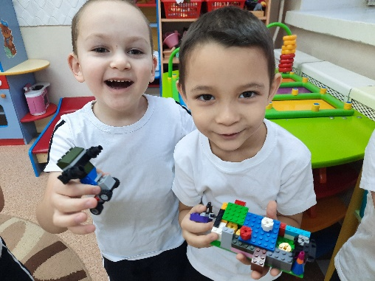 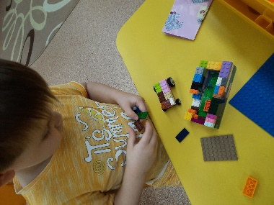

**Конструирование из строительных деталей-** конструирование из строительного материала входит в жизнь ребёнка с раннего возраста и тесно взаимосвязано с игрой. Относительно этого вида конструирования, как наиболее изученного, были разработаны следующие формы обучения конструированию.

Существует несколько **форм организации** обучения конструктивной деятельности:

* **Конструирование по образцу***:* заключается в том, что детям предлагаются образцы построек, выполненных из строительных деталей или других конструкторов, и показывают способы их воспроизведения. Данная форма обучения обеспечивает детям прямую передачу готовых знаний, способов действий, основанных на подражании. Такое конструирование трудно напрямую связать с развитием творчества. Конструирование по образцу, в основе которого лежит подражательная деятельность - важный решающий этап, где можно решать задачи, обеспечивающие переход детей к самостоятельной поисковой деятельности творческого характера.

* **Конструирование по модели:** детям в качестве образца предлагается модель, скрывающую от ребенка очертание отдельных ее элементов. Эту модель дети могут воспроизвести из имеющихся у них строительного материала. Таким образом, им предлагают определенную задачу, но не дают способа ее решения. Постановка таких задач перед дошкольниками -достаточно эффективное средство решения активизации их мышления. Конструирование по модели – усложненная разновидность конструирования по образцу.

* **Конструирование по условиям:** не давая детям образца постройки рисунков и способов ее возведения, определяют лишь условия, которым постройка должна соответствовать и которые, как правило, подчеркивают практическое ее назначение. Задачи конструирования в данном случае выражаются через условия и носят проблемный характер, поскольку способов их решения не дается. В процессе такого конструирования у детей формируется умение анализировать условия и на основе этого анализа строить практическую деятельность достаточно сложной структуры. Данная форма организации обучения в наибольшей степени способствует развитию творческого конструирования.

* **Конструирование по простейшим чертежам и наглядным схемам:** моделирующий характер самой деятельности, в которой из деталей строительного материала воссоздаются внешние и отдельные функциональные особенности реальных объектов, создает возможности для развития внутренних форм наглядного моделирования. В результате такого обучения у детей формируется мышление и познавательные способности.

* **Конструирование по замыслу:** обладает большими возможностями для развертывания творчества детей и проявления их самостоятельности - они сами решают, что и как будут конструировать. Данная форма не средство обучения детей по созданию замыслов, она лишь позволяет самостоятельно и творчески использовать знания и умения, полученные раннее.

* **Конструирование по теме:** детям предлагают общую тематику конструкций, и они сами создают замыслы конкретных построек, выбирают материал и способы из выполнения. Это достаточно распространенная в практике форма конструирования очень близка по своему характеру конструированию по замыслу-с той лишь разницей, что замыслы детей здесь ограничиваются определенной темой. Основная цель конструирования по заданной теме- актуализация и закрепление знаний и умений.

Каждая из форм конструирования оказывает развивающее влияние на мышление дошкольника и формирует предпосылки развития технического, а затем и инженерного мышления.

Остановимся более подробно на такой форме, как конструирование по чертежам и схемам. Для того, чтобы ребенок мог выполнять постройку по схеме, он должен научиться её «читать». Это процесс длительный и планомерный, дошкольнику надо определять, какая именно деталь используется в данной постройке. Сначала детям предлагаются схемы одной детали, в 3-х проекциях- вид спереди, сбоку, сверху. Дошкольник может прикладывать деталь разными гранями к изображению, сверяя совпадения. Младшим дошкольникам это же задание можно, например, предложить в такой форме – «Спрячь мышку». Внутри геометрической фигуры нарисована мышка, она хочет спрятаться от кошки, надо подобрать «дверцу» - деталь. Затем задания усложняются- предлагаются схемы из 2-х деталей, и далее рассматриваются простейшие схемы в 2- х проекциях.

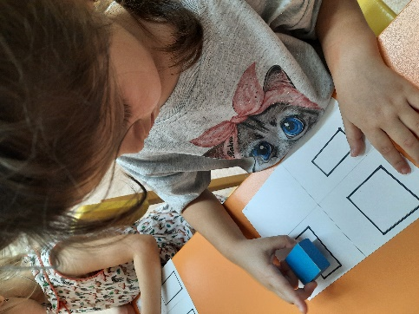 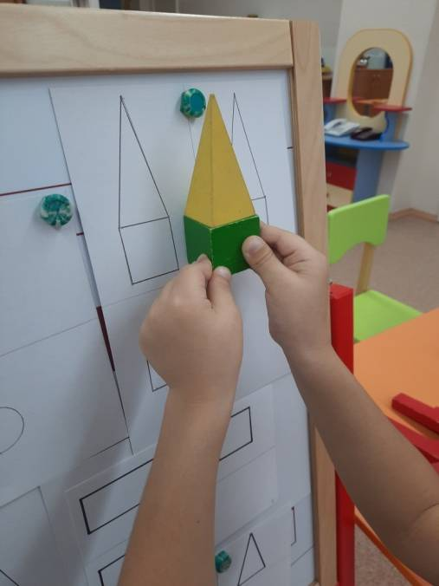 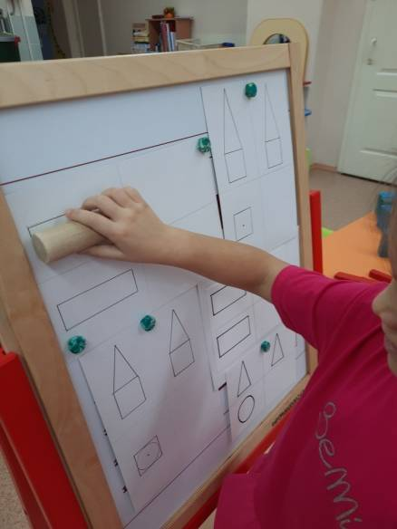

Чтобы ребёнок мог построить по схеме, например, мост, надо объяснить, из каких частей состоит реальный мост, рассмотреть фото, иллюстрации различных мостов, а потом, отобрать из предложенных деталей- нужные и соединить их в правильной последовательности. После освоения такой формы конструирования, можно переходить к следующему уровню- когда ребёнок сам составляет схему постройки- либо предложенной, либо придуманной самостоятельно. Очень нравится детям упражнение на определение ошибок в чертежах, типа «Так бывает или нет?», «Что напутал конструктор?» и т.д. Дошкольнику предлагается сначала 2 схемы, потом количество увеличивается. Анализируя изображение, дети делают вывод- можно ли так расположить детали, будут ли они так держаться. Если возникают сомнения, предложить расположить детали так, как на схеме и убедиться в правильности выводов.

Следующим игровым оборудованием, способствующим формирование предпосылок к изучению технических наук, являются развивающие **игры Б.П.Никитина.**

Разработанные Борисом Павловичем Никитиным развивающие игры способствуют развитию сообразительности, логики, пространственного воображения, математических, конструкторских и прочих способностей и приемов мышления. Это набор задач, которые ребенок решает с помощью кубиков, кирпичиков, квадратов, деталей конструктора-механика. Задачи предлагаются малышу в различной форме: в виде модели, плоского рисунка, рисунка в изометрии, чертежа, письменной или устной инструкции, и таким образом, знакомят его с разными способами передачи информации. Задания расположены от простого к сложному. Используя в занятиях с ребенком развивающие игры, следует придерживаться определенных принципов:

1. Нельзя объяснять ребенку способ и порядок решения задач и нельзя подсказывать ни словом, ни жестом, ни взглядом. Осуществляя решение практически, малыш учится брать всё необходимое из окружающей действительности самостоятельно.
2. Нельзя требовать и добиваться того, чтобы ребенок решил задачу с первой попытки. Он, возможно, еще не дорос, и надо подождать день, неделю, месяц или даже больше.

 Вот несколько примеров самых популярных из них.

**Сложи узор.** Эта игра представляет собой 16 деревянных кубиков, где каждая грань имеет определенную окраску. Кубики должны быть уложены в деревянную или картонную коробку (ее наличие обязательно). Никитин советует начинать игру с ними с полутора лет. С такими маленькими детьми из кубиков можно выкладывать дорожки: синие, красные, желтые. Затем ребенок учится укладывать кубики в коробку определенным цветом вверх. И только после этого малыш приступает к выполнению простых узоров. В игре с кубиками дети выполняют три разных вида заданий. Сначала ребенок знакомится с кубиками и совершает простые игровые действия. Затем детям предлагается составить по образцу простые рисунки *«елочка»*, *«окно»*, *«бабочка»*. Ну а в дальнейшем ребята выкладывают рисунок самостоятельно, с опорой на схему. Конечный этап - ребенок должен уметь самостоятельно придумать схему рисунка. В этой игре хорошо развивается способность детей к анализу и синтезу - важным мыслительным операциям, используемым почти во всякой интеллектуальной деятельности, и способность к комбинированию. С этим набором можно заниматься по книгам «Чудо – кубики. Альбом с заданиями для игры «Сложи узор» для детей 2-5 лет и «Чудо – кубики – 2. Альбом с заданиями «Сложи узор» для детей 4-8 лет.

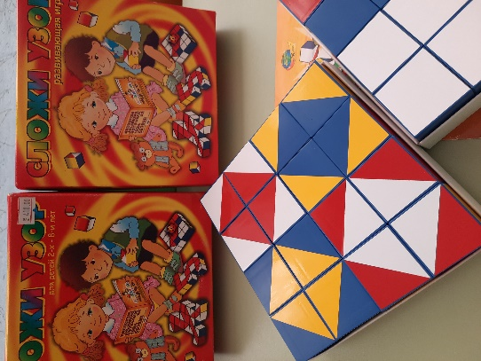 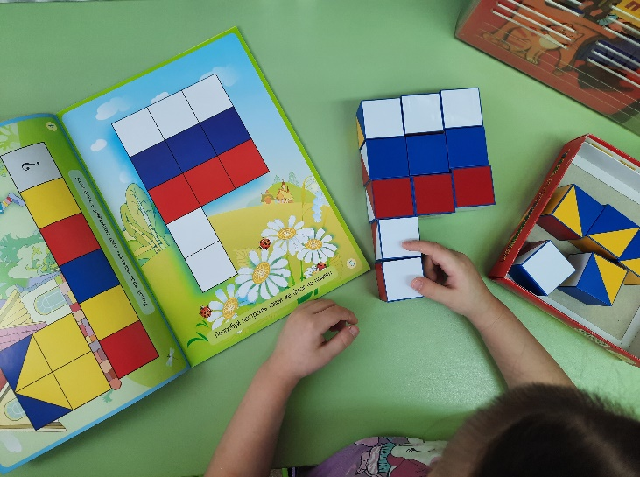

**Сложи квадрат.** Эта игра-головоломка для детей от двух лет. В игру входит по 12 разноцветных квадратов, разрезанных на части: из двух прямоугольников, из двух треугольников и т.д. Ребенку нужно вновь собрать квадраты из разрезанных частей.

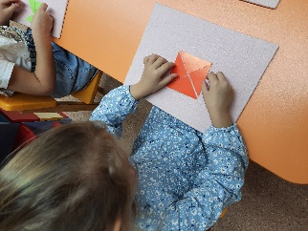 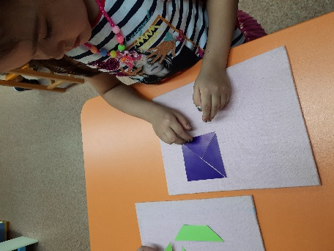 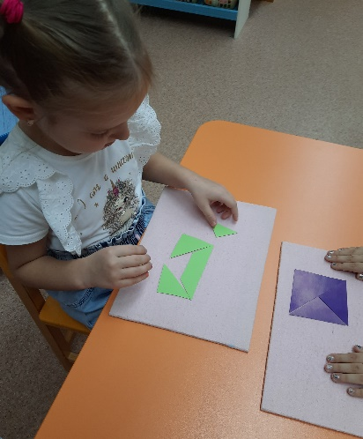

**Уникуб**. Эти универсальные кубики вводят малыша в мир трехмерного пространства. Развитие пространственного мышления позволит ребенку в будущем овладевать черчением, стереометрией, начертательной геометрией. "Уникуб" представляет собой 27 небольших деревянных кубиков с цветными гранями. Ребенку нужно складывать из них различные трехмерные фигуры и композиции по предлагаемым схемам. Игра предназначена для детей от 1,5 лет.

**Кубики для всех**. Игра помогает овладеть графической грамотностью, понимать уже до школы план, карту, чертеж. Игра состоит из небольших кубиков, разным способом склеенных друг с другом в виде 7 фигурок, различных по форме и окрашенных в определенные цвета. Из таких фигур нужно сооружать по предложенным рисункам-заданиям различные модели, напоминающие куб или параллелепипед, дома, машинки, фигуры животных и т.д. Малыши могут строить свои модели, используя только 2-3 фигуры.

Конструктивно- модельная деятельность и развивающиеся творческие способности, благодаря использованию разнообразного игрового оборудования предоставляют большие возможности для фантазии, воображения и позволяют чувствовать себя творцом. Формирование качеств личности ребёнка, его способностей посредством направленного педагогического воздействия должно осуществляться последовательно и непрерывно. Подготовительная ступень развития, «опережающее» интеллектуально- творческое развитие ребёнка рассматривается как важная предпосылка к формированию инженерного мышления у подростка. Дети, набираясь конструктивного опыта, реализуют свои технические решения, проявляют находчивость и изобретательность, экспериментируют, а затем совершенствуют свои постройки. Всё это является задатками технического, а затем и инженерного мышления.